**BỘ GIÁO DỤC VÀ ĐÀO TẠO**

**TRƯỜNG ĐẠI HỌC PHENIKAA**

**KHOA KỸ THUẬT Ô TÔ VÀ NĂNG LƯỢNG**

---o0o---



**CHUYÊN ĐỀ:**

**ĐỘNG LỰC HỌC Ô TÔ**

**BÀI KIỂM TRA GIỮA KỲ**

**Giảng viên hướng dẫn: TS. Nguyễn Trung Kiên**

**Học viên thực hiện: Nguyễn Minh Phương**

**Lớp: CH2021**

***Hà Nội, tháng 9 năm 2021***

**Đề bài:** Khảo sát động học quay của đoàn xe moóc kéo: Xác định bán kính quay vòng nhỏ nhất và chiều rộng hành lang quay vòng. Trong đó, ô tô đầu kéo có công thức bánh xe 6x4 và sơ mi rơ-moóc có công thức bánh xe 4x0. Với các thông số kỹ thuật của ô tô đầu kéo và sơ mi rơ-moóc được chọn bất kỳ theo thông số của nhà sản xuất.

**Bài làm:**

# 1 - Lựa chọn đoàn xe mooc kéo

*Hình 1 – Cấu tạo xe đầu kéo container*

Trong đó:

|  |  |
| --- | --- |
| 1 - Phần đầu kéo. | 6 - Nóc xe. |
| 2 - Phần rơ moóc. | 7 - Thùng nhiên liệu. |
| 3 - Khoang động cơ. | 8 - Mâm xoay. |
| 4 - Cabin xe. | 9 - Không gian thùng hàng. |
| 5 - Khoang ngủ. | 11 - Trục rơ moóc. |
| 10 - Phần chân chống của sơ mi rơ moóc dùng để đậu lại khi tháo rồi khỏi phần đầu xe. | |

## 1.1 - Lựa chọn ô tô đầu kéo Huyndai HD700 với thông số như sau:

*Hình 2 – Xe đầu kéo Huyndai HD700*

*Hình 3 – Thông số kỹ thuật ô tô đầu kéo HD700*

## 1.2 - Phần rơ-mooc lựa chọn loại xương 2 trục:

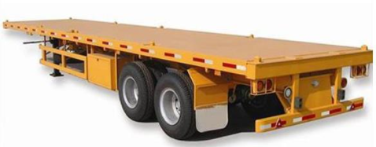

*Hình 4 – Sơmi rơ-mooc 2 trục, công thức bánh xe 4x0*

Kích thước DxRxC: 12380 x 2480 x 1535 (mm)

Khoảng cách từ tâm chốt kéo tới trục sau: 8900 + 1310 (mm)

Vệt bánh: 1840 mm

Góc quay lớn nhất của bánh xe dẫn hướng phía ngoài là:

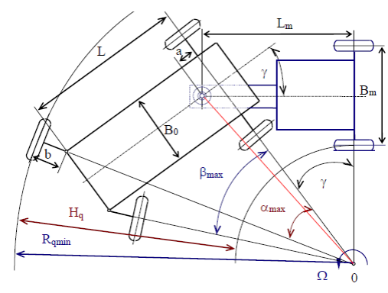

Coi trục bánh xe sau ở giữa của 2 trục bánh xe nên ta tính chiều dài cơ sở sơmi rơ-mooc theo công thức sau:

Khoảng cách

Khoảng cách vệt bánh xe trước của ô tô đầu kéo

Khoảng cách từ tâm trụ đứng so với mặt phẳng lăn:

Bán kính quay vòng nhỏ nhất:

Khoảng cách

Khoảng cách

Chiều rộng hành lang quay vòng:

**Kết luận:** Đối với ô tô đầu kéo có công thức bánh xe 6x4 và sơ mi rơ-mooc có công thức bánh xe 4x0 với kích thước lựa chọn, ta tính được bán kính quay vòng nhỏ nhất và chiều rộng hành lang quay vòng .